Урок:
Географическое положение, история открытия,
рельеф и полезные ископаемые Австралии
Цель:
Обучающая:
- формирование у учащихся представлений о физико-географическом положении Австралии;
- познакомить учащихся с историей открытия и исследования этого материка;
Развивающая:
- развивать умение работать с картой;
- выявить причинно-следственные связи на примерах влияния географического положения на строения материка, на особенности его рельефа.
Воспитывающая:
- воспитывать познавательный интерес;
- создать благоприятную обстановку на уроке;
- воспитывать коммуникативные качества у учащихся.
Оборудование и материалы: физическая карта мира, презентация, интерактивная доска, раздаточный материал.
Тип урока: изучение нового материала.
Методы: поисковой, репродуктивный.
Форма организации обучения: фронтальная, индивидуальная, групповая.
Ход урока:
В ходе урока учениками заполняется «Рабочий лист ученика» приложение №1
Слайд №1…это самый любопытный край на всем земном шаре. Его возникновение, природа, растения, животные, климат, его грядущее исчезновение - удивляло, удивляет и удивит всех ученых мира. Представьте себе, друзья мои, материк, который, зарождаясь, поднимался из морских волн не своей центральной частью, а краями, как своеобразное гигантское кольцо; материк, который, быть может, таит в самой сердцевине своей полуиспарившееся море; материк, где реки с каждым днем все больше и больше пересыхают; где нет сырости ни в воздухе, ни в почве; где деревья ежегодно теряют не листья, а кору; где листья обращены к солнцу ребром и не дают тени; где деревья часто несгораемые; где тесаный камень тает от дождя; где леса низкорослы, а травы гигантской вышины; где животные необычны; где у четвероногих имеются клювы, как у ехидны и утконоса, что заставило ученых придумать особый класс птицезверей; где у кенгуру лапы разной длины; где у баранов свиные рыла; где лисицы порхают с дерева на дерево; где лебеди черны; где крысы вьют гнезда; где птицы поражают разнообразием своего пения и своих голосов: одна служит будильником, другая - щелкает, как бич кучера почтовой кареты, третья - подражает точильщику, четвертая - тикает, точно маятник часов; где есть такая, которая смеется по утрам, когда восходит солнце, и такая, которая плачет по вечерам, когда оно заходит. О! Самая причудливая, самая нелогичная страна! Земля парадоксальная, опровергающая все законы природы!
Как вы думаете о какой материк описывает герой Жак Паганель, герой «Дети капитана Гранта» Жюль Верна.? ( Австралия)
Слайд №2 Австралия(фото)

Слайд №3(карта Австралии)

Совершенно верно, речь идет об Австралии. Сегодня на уроке мы начнем изучать материк Австралию.

Задание по группам: Приложение №2 (на выполнение заданий 7 минут)
1.группа: . Открытие Австралии.
2 группа: изучит ФГП
3 группа: рельеф Австралии и полезные ископаемые

Итак мы с вами изучаем континент Австралию и давайте познакомимся с открытие и исследование материка.
Выступление группы №1

Слайд № 4 (исследователи Австралии – портреты Абель Тасман, Джеймс Кук, Виллем Янсзон
Слайд №5 карта исследований Австралии.
Вывод: Таким образом, Виллем Янсзон официально считается первым европейцем, достигшим берегов Австралии. Он совершил первую документально подтвержденную высадку на берег Австралии. Абел Тасман - доказал, что Австралия – материк. Джеймс Кук - открыл Австралию для колонизации европейцами. Все названные путешественники внесли свой вклад в открытие и изучение материка.
Выступление группы 2
Слайд 6 (Рельеф Австралии) Австралия лежит в Южном полушарии) и почти посредине пересекается южным тропиком.
Слайд 7 Карта крайние точки.
Крайние точки: северная — мыс Йорк (10° ю. ш. 143в.д.), южная — мыс Сауи-Ист-Пойнт (39° ю. ш. 146 в.д.), восточная — мыс Байрон (28 ю.ш. 153° в. д.), западная — мыс Стип-Пойнт (26 ю.ш.113° в. д.).
В Австралии центральные области почти одинаково удалены от океанов. Берега Австралии слабо изрезаны. Здесь мало бухт, а наиболее удобные из них расположены на юго-востоке материка, где и находятся крупные порты. Наиболее извилистой является линия северного побережья, где глубоко в материк врезается залив Карпентария и выступает большой полуостров Кейп-Йорк. Южные берега Австралии омывает Большой Австралийский залив. Материк. Австралию омывают воды Индийского и Тихого океанов. Ответвление теплого Южного Пассатного течения Тихого океана проходит вдоль северного побережья материка, а холодное течение Западных ветров омывает его южные берега.
Слайд 8 Коралловое море
Коралловом море, омывает материк с северо-востока. Австралия . Здесь находится большой Барьерный риф

Австралия расположена - По отношению к Евразии Австралия находится на Юге; По отношению к Африке, Австралия находится на Востоке; По отношению к Северной Америке Австралия находится на западе;
По отношению к Южной Америке Австралия находится на западе;
По отношению к Антарктиде Австралия находится на севере.
Слайд 9 Большой барьерный риф.
(Сообщение ученика, опережающее задание.)
Большой Барьерный риф занёсён в список Всемирного наследия, ведь это крупнейший из ныне существующих коралловых рифов нашей планеты, растянувшийся более чем на 2500 километров и включающий в себя почти 3 тысячи рифов площадью от гектара до 100 км² Согласно современным исследованиям, первые коралловые рифы на этом месте начали образовываться около 18 миллионов лет назад, но с течением истории старые рифы разрушались, а на их месте росли новые. Сегодня на поверхности воды можно увидеть лишь малую часть кораллов, и то во время отливов. Его общая площадь 348 698 км² , что больше площади Великобритании. Ширина северной и южной его частей совершенно несоизмерима — на севере она составляет всего 2 километра, тогда как на юге доходит до 150 километров! Для роста кораллов необходимы особые условия. Температура воды не должна быть ниже 17,5 °C (идеальная температура 22—27 °C). Это объясняет, почему Большой Барьерный риф не распространился в южном направлении дальше тропика Козерога. Вода, в которой растут кораллы, должна обладать определённой соленостью, поэтому риф заканчивается у берегов Новой Гвинеи, где река Флай выносит в океан большое количество пресной воды.
Физкультминутка .

Выступление группы 3
Слайд 10 карта строение за мной коры.
Слайд 11 Западно-австралийское плоскогорье
Слайд 12 Большой водораздельный Хребет
Слайд 13 гора Косцюшко

Австралию называют самым спокойным в геологическом отношении материком, нет процессов современного горообразования, так как в основании ее лежит Австралийская платформа
1.По разнообразию рельефа Австралию можно условно разделить на три части: западную, центральную и восточную. Западная часть платформы приподнята. Здесь расположено Западно-австралийское плоскогорье высотой 400 – 600 м.
Восточная часть материка занята Восточно-Австралийской складчатой областью. Здесь находятся сильно разрушенные, невысокие горы – Большой Водораздельный хребет. Восточные склоны гор круто обрываются к морю, западные более пологие. Наибольшей высоты горы достигают на крайнем юго-востоке.
Центральная Австралия – самая низкая часть материка, здесь находится Центральная низменность.
2. Формы рельефа расположены в разных направлениях к сторонам горизонта.

3. Большой Водораздельный Хребет тянется на несколько тысяч км, Австралийские Альпы – более чем чем на400 км. Равнина Налларбор – 1200 км.

4. Наибольшая высота – г. Косцюшко,2228м. Преобладающие высоты – в пределах 100 – 500 м.

5. Западная Австралия не заливалась морем, и ее поверхность покрыта чехлом осадочных обломочных пород. На отдельных участках на поверхность материка выходят магматические и метаморфические породы. Здесь много месторождений железных руд и руд цветных металлов – меди, никеля, золота. В восточной части материка Имеются запасы каменного и бурого угля, титановых и алюминиевых руд. Центральная низменность. В мезозойскую эру данная территория заливалась морями. Здесь накопились толщи известняков, песчаников, залежи каменного и бурого угля.

Первичное закрепление изученного материала.
1.Устный опрос:
В чем заключается своеобразие материка Австралия?
Кто открыл Австралию?
Покажите на карте объекты береговой линии, крайние точки материка?
2.Тест письменно по теме:«Географическое положение, история открытия, рельеф и полезные ископаемые Австралии.»

Тест.

1.Какие океаны омывают Австралию.
1.Тихий Океан
2.Индийский океан
3.Атлантический океан
4.Северный Ледовитый океан
2.Первыми европейскими поселенцами Австралии были…
1. золотоискатели
2. заключенные
3. купцы
4. монахи
3.В каких полушариях расположена Австралия?
1. северном
2. южном
3. восточном
4. западном
4. Австралию исследовали …
1. Фернан Магеллан
2. Васко да Гама
3. Джеймс Кук
4. Абель Тасман
5.Самая высокая точка Австралии
1.гора Джомолунгма 8848 м над уровнем моря
2. гора Косцюшко 2228 м над уровнем моря
3. гора Килиманджаро 5895 м над уровнем моря
4. Гора Мак-Кинли 6194 м над уровнем моря
6..Какие суждения являются верными:
А – На западе Австралии располагается Большой Австралийский хребет.
Б – Самая высокая точка материка – гора Косцюшко.
1) верно утверждение А
2) верно утверждение Б
3) оба утверждения верны
4) оба утверждения не верны

Д/з: 1.параграф 35.
2.Задание по контурной карте: нанести на контурную карту объекты береговой линии и рельефа Австралии, полезные ископаемые.
3. Индивидуальное опережающее задание(2 ученика) подготовить сообщение по теме 1. Реки Австралии.
2. Озера Австралии.

Приложение №2
Задание 1группа: История открытия и исследования.

Проанализировать карту «Исследования Австралии» и дополнительный материал заполнить таблица «Открытие Австралии».
. Еще древние географы высказывали предположение о существовании неизвестной южной земли к югу от экватора. В XVI в. картографы изображали на картах и глобусах в южном полушарии огромную «Terra Australia incognita» - «Неведомую Южную Землю». Открытая Магелланом Огненная Земля считалась одним из выступов этой неведомой земли,
В 1606 году испанец Луис Торрес открыл самую северную оконечность австралийского полуострова Кейп-Йорк, а пролив, отделяющий Новую Гвинею от Мыса Йорк, назвал Торресовым. Когда Торрес сообщил испанским властям о своем открытии, было решено держать это открытие в секрете, и свыше 150 лет об этом никто не знал. Почти в одно время с Торресом голландский мореплаватель Виллем Янсзон также видел северный берег Австралии, зайдя в залив Карпентария. В 1642 г. Абель Тасман открыл западный берег неизвестного крупного острова, который был назван Тасманией. Впоследствии А. Тасман обошел Австралию с юга и востока и установил, что она самостоятельный материк.
В 1770 г. на корабле «Индевор» («Попытка») английский мореплаватель Джеймс Кук приплыл к восточному берегу Австралии и объявил ее английским владением. Вскоре здесь была организована «штрафная колония» для уголовных преступников. Впоследствии на материке появились вольные поселенцы. Начался захват материка, сопровождавшийся истреблением коренного населения. Через сто лет большая часть аборигенов была истреблена. Оставшиеся коренные жители были согнаны на внутренние пустынные территории материка.
В XIX в. было снаряжено более десятка экспедиций для исследования внутренних пустынных областей материка. Впервые в 1860 г. пересечь Австралию с юга на север удалось англичанину Роберту Берку. Экспедиция прошла от города Аделаида до залива Карпентария. Освоению Австралии способствовало открытие в XIX веке крупных месторождений золота, а также наличие на материке удобных пастбищ для скотоводства. Эйр Джон Эдуард, овцевод, в 1839-1840 гг. в поисках пастбищ обследовал побережье Большого Австралийского залива. Посмотрите на карту - что он открыл? (озера Эйр и Торренс). Стшелецкий Павел Эдмунд, польский эмигрант, по образованию географ и геолог. Обнаружил большие месторождения золота и открыл самую высокую точку Австралии. Посмотрите на карту, как называется эта гора? (г. Косцюшко, 2228 м.).
К концу XIX в. в основном исследование материка завершилось. В этот же период Англия объявила Австралию своей колонией. В настоящее время Австралийский Союз — самостоятельное государство.

«Открытие Австралии»
Исследователи | Страна | Дата | Что открыто
Луис Торрес | Испания | 1606 | северная оконечность полуострова Кейп-Йорк, Торресов пролив
Виллем Янсзон | Голландия | 1606 | залив Карпентария, первая документально подтвержденная высадка на берег
Абель Тасман | Голландия | 1642 | остров Тасмания, доказал, что Австралия - самостоятельный материк
Джеймс Кук | Англия | 1770 г. | объявил Австралию английским владением
Роберт Берк | Англия | 1860 г. | пересек Австралию с юга на север
Эйр Джон Эдуард | Англия | 1839-1840 гг. | овцевод, в поисках пастбищ обследовал побережье Большого Австралийского залива, открыл озера Эйр и Торренс.
Стшелецкий Павел Эдмунд | Польша | 1840 г. | обнаружил большие месторождения золота и открыл самую высокую точку Австралии - г. Косцюшко, 2228 м.

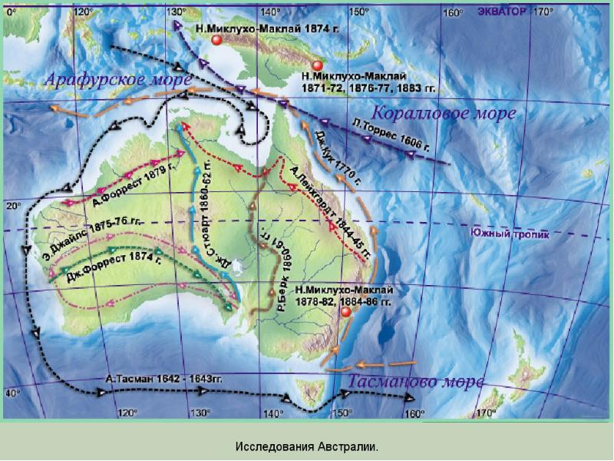

Задание 2 группа: Физика - географическое положение Австралии.

1.Определите, как расположен материк относительно экватора, тропиков (полярных кругов) и нулевого меридиана.
2.Найдите крайние точки материка, определите их координаты?
3. Определите, какие океаны и моря омывают материк?
4.Как расположен материк относительно других материков?

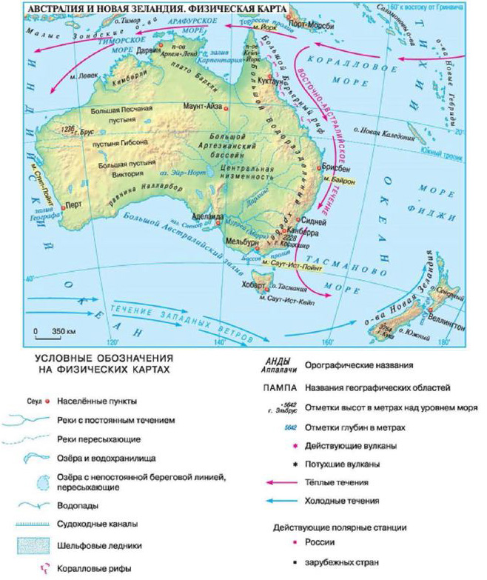

Задание 3 группа: Рельеф Австралии, полезные ископаемые

1.В какой части материка расположена форма рельефа? 2.В каком направлении тянется? 3.Каковы приблизительные размеры? 4.Каковы наибольшая высота, преобладающие высоты? 5. Полезные ископаемые?

Австралию называют самым спокойным в геологическом отношении материком, нет процессов современного горообразования, так как в основании ее лежит Австралийская платформа. По разнообразию рельефа Австралию можно условно разделить на три части: западную, центральную и восточную. Западная часть платформы приподнята. Здесь расположено Западно-австралийское плоскогорье высотой 400 – 600 м. Западная Австралия не заливалась морем, и ее поверхность покрыта чехлом осадочных обломочных пород. На отдельных участках на поверхность материка выходят магматические и метаморфические породы. Здесь много месторождений железных руд и руд цветных металлов – меди, никеля, золота. Восточная часть материка занята Восточно-Австралийской складчатой областью. Здесь находятся сильно разрушенные, невысокие горы – Большой Водораздельный хребет. Восточные склоны гор круто обрываются к морю, западные более пологие. Наибольшей высоты горы достигают на крайнем юго-востоке. Имеются запасы каменного и бурого угля, титановых и алюминиевых руд. Центральная Австралия – самая низкая часть материка, здесь находится Центральная низменность. В мезозойскую эру данная территория заливалась морями. Здесь накопились толщи известняков, песчаников, залежи каменного и бурого угля.

Приложение №1

Рабочий лист ученика.
Исследователи Австралии.
Определите, как расположен материк относительно экватора, тропиков (полярных кругов) и нулевого меридиана.
Найдите крайние точки материка, определите их координаты?
Определите, какие океаны и моря омывают материк?
Как расположен материк относительно других материков?
В какой части материка расположена форма рельефа? В каком направлении тянется?
Каковы наибольшая высота, преобладающие высоты?

